PROCESO DE CLASIFICACIÓN DE CLIENTES

Por: Andrés Zambrano Alquinga

Realizado: 19 de diciembre del 2024

Este documento describe, paso a paso y de manera detallada, las etapas llevadas a cabo en el proceso para clasificar clientes de la Empresa Eléctrica Quito según sus patrones de consumo energético.
El objetivo principal de este proyecto fue agrupar a los clientes según patrones similares de consumo energético a lo largo de un año, considerando únicamente días hábiles.
Para realizar este proyecto se han utilizado dos herramientas:
- Visual Studio Code: Un entorno de desarrollo integrado para trabajar con diversos lenguajes de programación.
- Python: Un lenguaje de programación de alto nivel que nos permite manipular datos a gran escala y realizar cálculos muy eficientemente.

1. Librerías utilizadas
El primer paso consistió en preparar las herramientas necesarias para el análisis. Estas incluyen:
- Pandas para manejar y manipular tablas de datos.
- NumPy para realizar cálculos matemáticos.
- Matplotlib para la creación de gráficos.
- Scikit-learn para normalizar datos y aplicar algoritmos de clasificación.
- Os con el fin de escanear archivos dentro de directorios.
Cada una de estas librerías tendrá un papel muy importante dentro de lo que se va a realizar dentro de este proyecto.

2. Lectura y exploración de los datos
Se tiene un archivo Excel que contiene información de la mayoría de los clientes de los cuales se tiene mediciones, este archivo Excel incluye información relevante como:
- Nombre del cliente
- Código industrial del cliente
- Código del cliente
- Multiplicador de potencias del cliente
Este archivo tiene la siguiente estructura:
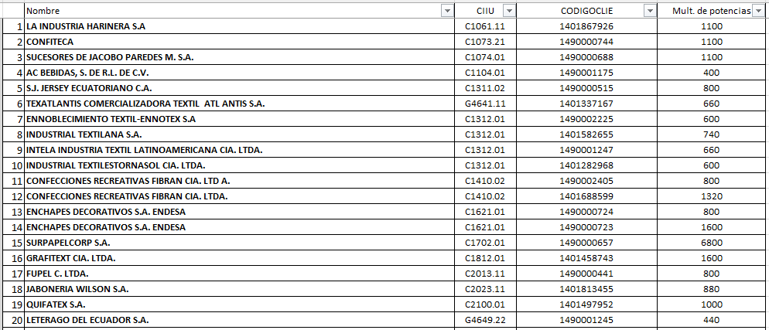
Como se mencionó al principio, este archivo Excel contiene información de la mayoría de los clientes sobre los cuales vamos a realizar el análisis, no de todos, en cuestión contiene información de 214 clientes, lo cual es aproximadamente un 55% de todos los clientes que van a ser considerados en este análisis.
Del otro 45% de clientes no tenemos un archivo Excel como tal que nos brinden esta información, sin embargo, el nombre de sus archivos de mediciones nos proporciona información importante con la cual podemos identificarlos:
- Existen mediciones que están en carpetas cuyo nombre es el del cliente
- Otros contienen el código único del cliente en el nombre de sus archivos de mediciones.

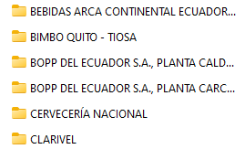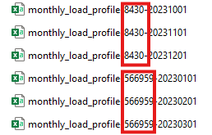

3. Unificación de los datos por cliente
Cada cliente tiene originalmente 12 archivos separados por coma, los cuales contienen sus mediciones mensuales, uno por cada mes del año. Para facilitar el análisis, los datos se unificaron en un solo archivo por cada cliente. Este proceso incluyó:
- Leer y combinar todos los archivos mensuales.
- Verificar que las columnas estuvieran alineadas correctamente.
- Crear una tabla centralizada con la información completa del año.
El resultado es un archivo que contiene los datos de mediciones anuales para cada cliente, listos para ser procesados.
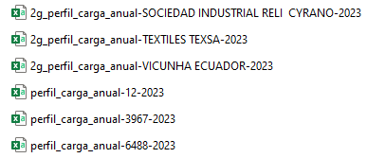

Como se puede apreciar, algunos archivos de datos anuales contienen el nombre del cliente como identificador en el nombre, mientras que otros tienen el código único eléctrico como identificador en su nombre.
Nótese también que aquellos clientes de los cuales solo tenemos el nombre como identificador, tienen los caracteres ‘2g_’ al inicio, lo cual indica que estos son del segundo grupo de clientes, de los cuales únicamente se tiene el nombre para identificarlos, a diferencia de los demás clientes, de los cuales si se tiene el código único eléctrico.

Los archivos de mediciones anuales de aquellos clientes cuyo nombre empieza con ‘2g_’, también se caracterizan por no tener datos de demanda activa y reactiva como el otro grupo, en este caso, estos contienen energía:

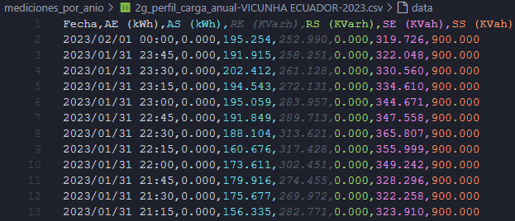

Para el otro grupo de clientes, si se tienen los datos de demanda activa y demanda reactiva:

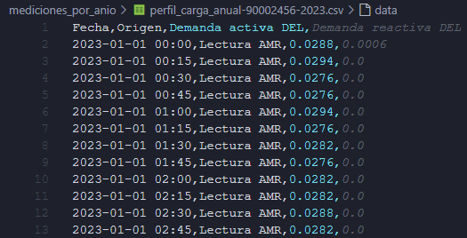

Esto nos lleva a la conclusión que cada archivo de medición anual tiene que ser preprocesado de manera diferente con el fin de obtener la potencia aparente.

4. Preprocesamiento de los datos
Antes de proceder al análisis, fue necesario limpiar los datos, normalizar los datos y calcular la potencia aparente para cada cliente, como se explicó en el punto número tres, hay algunos clientes de los cuales tenemos datos únicamente de energía y el otro grupo tenemos datos de demanda activa y reactiva, por lo que el cálculo que hay que realizar para cada uno de estos grupos es diferente:
Para los clientes que tienen demanda activa y reactiva:
$$Potencia aparente=\sqrt{{Demanda activa}^{2}+{Demanda reactiva}^{2}}$$
Para los clientes que tienen energía:
$$Potencia aparente=Energía\left(KVah\right)*4$$

Limpieza de los datos de mediciones
Lo primero que se hizo es separar la columna fecha, pues esta columna además de tener la fecha del dato también contiene la hora, se separó en dos columnas diferentes, una con únicamente la fecha, y la otra con la hora del dato, con el fin de facilitar el análisis. Adicionalmente, se aplicó un mismo formato para todas las fechas, el cual es AAAA-MM-DD, con el fin de evitar errores de formato posteriormente.
Dado que las mediciones van desde la hora 00:00 hasta las 23:45 en intervalos de 15 minutos, cada día debería tener 96 mediciones en total, por lo que se procedió a eliminar aquellos registros de fecha que no cumplían con esta condición, esto con el fin de evitar sesgos al realizar el posterior análisis.
Finalmente, se eliminaron aquellas fechas que correspondían a días de feriados nacionales y también las fechas que corresponden a días de fin de semana, esto con el fin de quedarnos únicamente con aquellos registros donde se sabe con certeza que el cliente tuvo un consumo habitual.

Normalización de los datos (escalado)
Se ajustaron los valores de consumo energético para que estuvieran en un rango uniforme, evitando que grandes diferencias en magnitudes afectaran el análisis posterior. Para este fin se utilizó un escalador máximo-mínimo, el cual, a partir de dichos valores extremos, escala todos los demás valores en un rango de 0 a 1, esto se lo realiza con el objetivo de que al realizar el análisis posterior no exista sesgo debido a las diferencias de cantidad de consumo.
Al finalizar el preprocesamiento de datos, obtenemos un archivo separado por comas por cada cliente, con todas sus mediciones anuales, sin fechas de feriado o fines de semana, y con los datos listos para análisis.
El archivo final resultante para cada cliente es un archivo limpio cuya estructura podemos apreciar en la siguiente imagen:
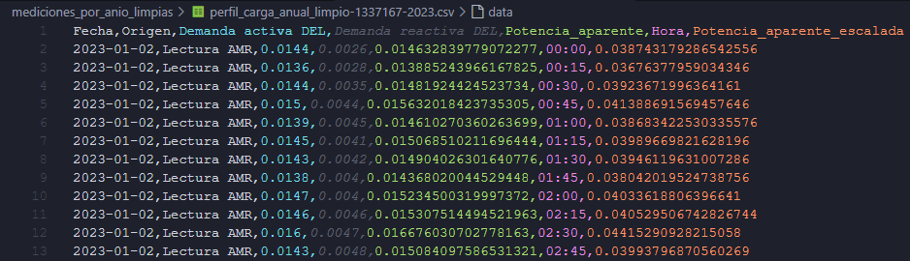

5. Análisis de las curvas de demanda

Curva anual representativa
Para cada cliente, se generó los datos de una curva anual que representa la tendencia de consumo que ha tenido dicho cliente durante todo el año en días hábiles. Esta curva tipo se lo hizo agrupando todos los datos que se tenían para cada hora específica (00:00, 00:15… 23:15).
Cada hora específica puede tener ‘n’ mediciones de potencia aparente durante todo el año para diversos días, debido a que nuestros datos están limpios y normalizados, se usó la media como medida representativa para obtener un valor final de potencia aparente para cada hora, es así como se obtienen 96 registros que corresponden a la curva tipo anual de dicho cliente.

Curva del día de mayor demanda
Además, se identificó el día del año en que cada cliente tuvo su mayor consumo energético, una vez identificado dicho día, se obtienen los 96 registros correspondientes a las mediciones de ese día específico, con el fin de graficar posteriormente la curva que corresponde al día que hubo la máxima demanda de dicho cliente.
Archivos obtenidos:
Como resultado de lo anterior, se obtuvieron dos archivos separados por coma, uno de nombre ‘datos_curvas_tipo.csv’ y otro de nombre ‘datos_curva_dia_demanda_max.csv’, cada uno de los registros de estos archivos tienen las siguientes columnas:
- Nombre del cliente
- Código industrial del cliente
- Fecha de las mediciones
- Valor máximo de potencia aparente
- Valor mínimo de potencia aparente
- Los 96 valores de potencia aparente escalada

Nota: La columna correspondiente a las fechas de las mediciones solo sirve para los datos de las curvas del día de demanda máximo, pues ahí necesitamos saber en que fecha hubo la demanda máxima.
Nota02: Los datos de valor máximo y mínimo de potencia aparente se los guarda con el objetivo de posteriormente poder obtener el valor original de cada valor de potencia del cliente, pues como se mencionó anteriormente están escalados y para escalar nuevamente esos valores a su valor origen, se necesita el valor máximo y mínimo.
Nota03: Algunos registros tienen el valor ‘Desconocido’ en columnas como ‘Nombre’ o ‘CODIGOCLIE’, esto se debe a que como mencioné al principio de este documento, se tiene datos de aproximadamente el 55% de todos los clientes, mientras que del otro 45% solo se tiene un identificador que es solo el nombre o solo el código único eléctrico.

El archivo con los datos de las curvas tipo de cada cliente tiene la siguiente estructura que se muestra a continuación:

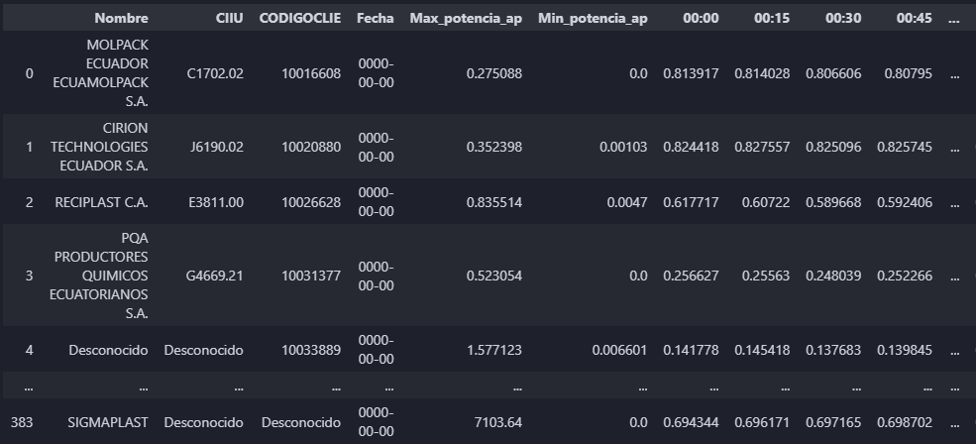

El archivo con los datos de la curva que hubo el día máximo de demanda de cada cliente tiene la siguiente estructura mostrada a continuación:

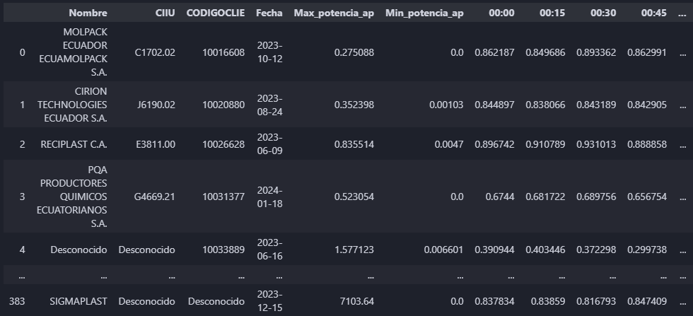

6. Clasificación de los clientes

Determinación del número de grupos
Se utilizó el método del codo para encontrar el número óptimo de grupos para cada tipo de algoritmo. Esto implica evaluar la variación dentro de los grupos y elegir el punto en que agregar más grupos ya no mejora significativamente los resultados.
También se analizó el valor de puntaje de silueta para cada agrupación, este valor nos indica principalmente la calidad que tienen nuestras agrupaciones para ese número de agrupaciones elegido, por lo que es un indicador importante a la hora de elegir el número de agrupaciones.
Los métodos de aprendizaje no supervisado utilizados para evaluar las agrupaciones de los clientes según la similitud en sus patrones de consumo fueron los siguientes:
- K-Means
- Birch
- Gaussian Mixture
Para entender mejor este punto, analicemos las gráficas de codo y de silueta obtenidas para el algoritmo KMeans:
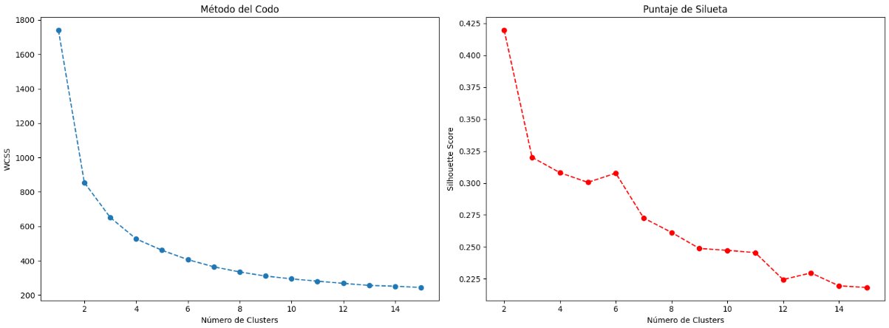
Como se puede apreciar en la gráfica izquierda, existe una especie de ‘codo’ que se forma al llegar al valor de 4 agrupaciones, lo cual nos indica que es un valor bueno para usar, sin embargo, al analizar el puntaje de silueta, vemos que el valor de 6 agrupaciones tiene un puntaje mayor al de 4 agrupaciones.
Ambos valores de número de agrupaciones son buenos, sin embargo, en este caso se ha escogido el valor de 6 agrupaciones, debido a que se tienen 388 clientes en total y en una exploración inicial se pudo apreciar que existen diversas formas de curvas de demanda en este grupo de clientes, por lo que 4 podría ser un valor de agrupaciones muy pequeño.

Algoritmos de clasificación
Una vez obtenido el número de agrupaciones que se va a utilizar para cada tipo de algoritmo, se procedió a aplicar dichos algoritmos con su respectivo número de agrupaciones para nuestros datos, esto nos da como salida un archivo de nombre ‘clientes_clasificados_por_curva_tipo.csv’ que contiene los datos de cada cliente incluyendo los de la curva tipo anual, incluyendo tres columnas adicionales que es el número de agrupación asignado por cada tipo de algoritmo, tal y como podemos ver a continuación:
Estos tres algoritmos de clasificación serán los responsables de analizar nuestros datos y clasificar los datos de la curva tipo anual de cada cliente, con el fin de encontrar y agrupar aquellas curvas que sean semejantes entre sí.
El resultado fue la asignación de etiquetas que identifican a cada cliente según el algoritmo de clasificación respectivo:
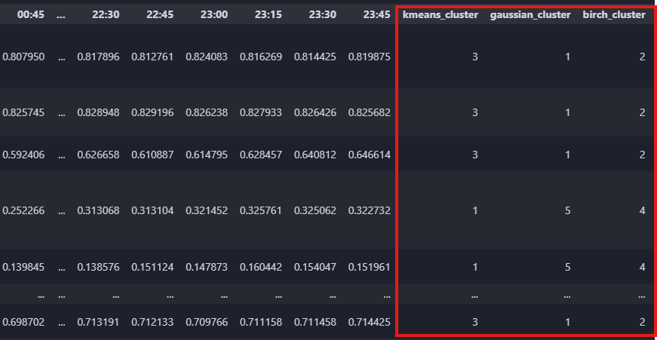

7. Organización y obtención de los entregables
Una vez tenemos los registros de cada cliente junto a la agrupación asignada según los tres tipos de algoritmos de aprendizaje no supervisado, procedemos a obtener los entregables para cada cliente, y a organizarlos en carpetas según la agrupación asignada por cada tipo de algoritmo.
- Coordenadas de la curva tipo anual.
- Coordenadas de la curva del día de mayor demanda.
- Gráfica de la curva tipo anual.
- Gráfica de la curva del día de mayor demanda.
- Archivo de texto plano con los valores máximos y mínimos de consumo.
Adicionalmente, para cada agrupación se han solicitado los siguientes entregables:
- Coordenadas de la curva tipo de dicha agrupación de clientes.
- Gráfica de la curva tipo de dicha agrupación de clientes.

Para una mejor comprensión, se adjuntan capturas acerca de como fueron proporcionados los entregables:
- Se tienen tres carpetas, una por cada tipo de algoritmo no supervisado:
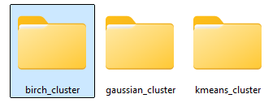
- Cada una de las carpetas correspondiente a los algoritmos no supervisados aplicados para la clasificación, tienen sus respectivas agrupaciones:
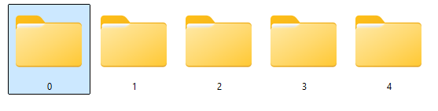
- Archivos dentro de cada carpeta correspondiente a una agrupación.
  - Cada carpeta corresponde a un cliente que ha sido clasificado dentro de esa agrupación por el algoritmo utilizado:
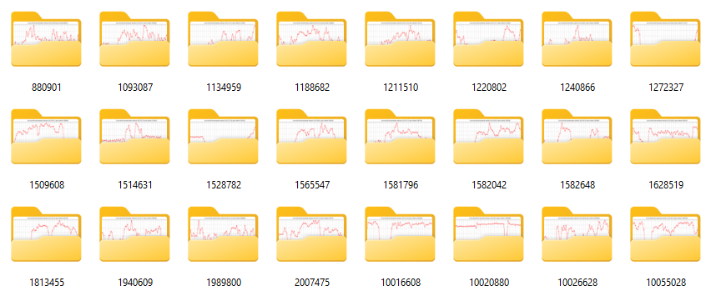
  - Adicionalmente, contienen el archivo con las coordenadas de la curva tipo de dicha agrupación, así como la gráfica de la curva tipo de esa agrupación:
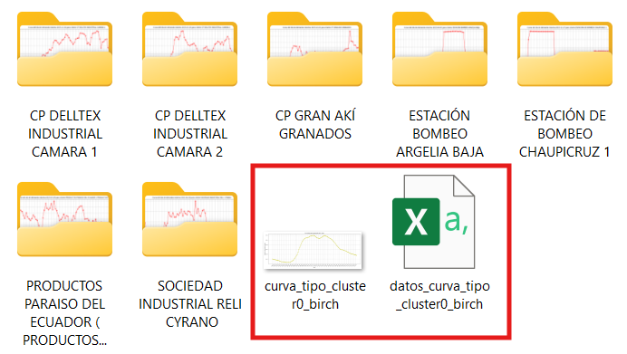
Como se mencionó anteriormente, cada subcarpeta dentro de esta agrupación corresponde a un cliente que ha sido clasificado en dicho grupo, el nombre de la carpeta de cada cliente tiene como nombre el código único eléctrico del cliente, y el nombre del cliente, para aquellos clientes de los cuales no se tiene el código único eléctrico.
- Finalmente, cada carpeta que corresponde a un cliente clasificado dentro del grupo, contiene dentro cinco archivos, los cuales son los entregables mencionados al principio:
